Преподаватель | Красноперова Н.Ю.
ПМ.02 | Педагогическая деятельность
МДК.02.02. | Методика преподавания хоровых дисциплин
Специальность | 53.02.06 Хоровое дирижирование
Курс | 2
Дата занятия | 14.04.2020
Методы и методические приёмы музыкального обучения
В современной педагогике существует множество определений «Метод обучения». Некоторые из них:
1. Методы обучения можно рассматривать как способы организации усвоения содержания предмета, как систему действий учителя, направленных на организацию деятельности учащихся по усвоению содержания образования.
2.Методы обучения (от др.- греч. μέθοδος — путь) – способ взаимодействия между учителем и учениками, в результате которого происходит передача и усвоение знаний, умений и навыков, предусмотренных содержанием обучения (Векипедия).
3. Метод обучения – это способ достижения цели обучения, система последовательных и упорядоченных действий учителя, организующего с помощью определенных средств практическую и познавательную деятельность учащихся по усвоению социального опыта, воплощенного в содержании образования ¹. (Дидактические основы методов обучения. М., 1981. С. 173.)
Необходимо отметить, что все методы и приёмы обучения определяются целью и содержанием урока, занятия.
По сложившейся традиции в отечественной педагогике методы обучения подразделяются на три группы:
- Методы организации и осуществления учебно-познавательной деятельности:
1. Словесные, наглядные, практические (По источнику изложения учебного материала).
2. Продуктивные, объяснительно-иллюстративные, поисковые, исследовательские, проблемные и др. (по характеру учебно-познавательной деятельности).
3. Индуктивные и дедуктивные (по логике изложения и восприятия учебного материала);
- Методы контроля за эффективностью учебно-познавательной деятельности:устные, письменные проверки и самопроверки результативности овладения знаниями, умениями и навыками;
- Методы стимулирования учебно-познавательной деятельности: определённые поощрения в формировании мотивации, чувства ответственности, обязательств, интересов в овладении знаниями, умениями и навыками.
В практике обучения существуют и другие подходы к определению методов обучения, которые основаны на степени осознанности восприятия учебного материала: пассивные, активные, интерактивные, эвристические и прочие.
Пассивный метод – это форма взаимодействия учащихся и учителя, в которой учитель является основным действующим лицом и управляющим ходом урока, а учащиеся выступают в роли пассивных слушателей, подчиненных директивам учителя. Связь учителя с учащимися в пассивных уроках осуществляется посредством опросов, самостоятельных, контрольных работ, тестов и т. д. С точки зрения современных педагогических технологий и эффективности усвоения учащимися учебного материала пассивный метод считается самым неэффективным, но, несмотря на это, он имеет и некоторые плюсы. Это относительно легкая подготовка к уроку со стороны учителя и возможность преподнести сравнительно большее количество учебного материала в ограниченных временных рамках урока. С учетом этих плюсов, многие учителя предпочитают пассивный метод остальным методам. Надо сказать, что в некоторых случаях этот подход успешно работает в руках опытного педагога, особенно если учащиеся имеют четкие цели, направленные на основательное изучение предмета. Лекция - самый распространенный вид пассивного урока. Этот вид урока широко распространен в вузах, где учатся взрослые, вполне сформировавшиеся люди, имеющие четкие цели глубоко изучать предмет.
Активный метод – это форма взаимодействия учащихся и учителя, при которой учитель и учащиеся взаимодействуют друг с другом в ходе урока и учащиеся здесь не пассивные слушатели, а активные участники урока. Если в пассивном уроке основным действующим лицом и менеджером урока был учитель, то здесь учитель и учащиеся находятся на равных правах. Если пассивные методы предполагали авторитарный стиль взаимодействия, то активные больше предполагают демократический стиль. Многие между активными и интерактивными методами ставят знак равенства, однако, несмотря на общность, они имеют различия. Интерактивные методы можно рассматривать как наиболее современную форму активных методов.
Интерактивный метод ( Интерактивный («Inter» - это взаимный, «act» - действовать) – означает взаимодействовать, находиться в режиме беседы, диалога с кем-либо. Другими словами, в отличие от активных методов, интерактивные ориентированы на более широкое взаимодействие учеников не только с учителем, но и друг с другом и на доминирование активности учащихся в процессе обучения. Место учителя в интерактивных уроках сводится к направлению деятельности учащихся на достижение целей урока. Учитель также разрабатывает план урока (обычно, это интерактивные упражнения и задания, в ходе выполнения которых ученик изучает материал). Следовательно, основными составляющими интерактивных уроков являются интерактивные упражнения и задания, которые выполняются учащимися. Важное отличие интерактивных упражнений и заданий от обычных в том, что выполняя их учащиеся не только и не столько закрепляют уже изученный материал, сколько изучают новый
В мировой и отечественной практике предпринято много усилий по классификации методов обучения.
Разные авторы используют разные основания для классификации методов обучения. Предложено много классификаций, в основу которых положен один или несколько признаков. Рассмотрим некоторые из них.
1. Классификация методов по источнику передачи и характеру восприятия информации (Е.Я.Голант, Е.И.Перовский). Выделяются следующие признаки: а) пассивное восприятие – слушают и смотрят (рассказ, лекция, объяснения); б) активное восприятие – работа с книгой, наглядными источниками.
2. Классификация методов на основании дидактических задач (М.А.Данилов, Б.П.Есипов.). В основу классификации положена последовательность приобретения знаний на конкретном этапе обучения, уроке: а) приобретение знаний; б) формирование умений и навыков; в) применение приобретенных знаний; г) творческая деятельность; д) закрепления; е) проверка знаний, умений и навыков.
3. Классификация методов по источникам передачи информации и приобретения знаний (Н.М.Верзилин, Д.О.Лордкипанидзе, И.Т.Огородников и др.). Методами этой классификации являются: а) словесные – живое слово учителя, работа с книгой; б) практические – изучение окружающей действительности (наблюдение, эксперимент, упражнения.)
4. Классификация методов по типу (характеру) познавательной деятельности (М.Н.Скаткин, И.Я.Лернер). Характер познавательной деятельности отражает уровень самостоятельной деятельности учащихся. Этой классификации присущи следующие методы: а) объяснительно-иллюстративный (информационно-репродуктивный); б) репродуктивный (границы мастерства и творчества); в) проблемное изложение знаний; г) частично-поисковый (эвристический); д) исследовательский.
5. Классификация методов по организации и осуществлению учебно - познавательной деятельности; методам ее стимулирования мотивации; методам контроля и самоконтроля (Ю.К.Бабанский). Эта классификация представлена тремя группами методов: а) методы организации и осуществления учебно-познавательной деятельности: словесные (рассказ, лекция, семинар, беседа); наглядные (иллюстрация, демонстрация и др.); практические (упражнения, выполнение практических заданий, трудовые действия и др.); репродуктивные и проблемно-поисковые (от частного к общему, от общего к частному); методы самостоятельной работы и работы под руководством преподавателя; б) методы стимулирования и мотивации учебно-познавательной деятельности: методы стимулирования и мотивации интереса к учению (используется весь арсенал методов организации и осуществления учебной деятельности с целью психологической настройки, побуждения к учению); методы стимулирования и мотивации долга и ответственности в учении; в) методы контроля и самоконтроля за эффективностью учебно - познавательной деятельности: методы устного контроля и самоконтроля; методы письменного контроля и самоконтроля.
6. Классификация методов в сочетании с формами сотрудничества в обучении предложена немецким дидактом Л.Клинбергом: а) монологические методы: лекция; рассказ; демонстрация. б) формы сотрудничества: индивидуальные; групповые; фронтальные; коллективные. в) диалогические методы: беседы.
А так же необходимо остановиться на классификации методов, которые предложены Д.Б. Кабалевским, в связи с разработкой им программы по предмету «Музыка» в общеобразовательной школе, которые не теряют своей актуальности в наши дни:
1. Метод музыкального обобщения - ведущий метод, направленный на осознанное восприятие музыкального искусства. Его последовательные действия:
1) Активизировать тот музыкальный, жизненный опыт детей, который необходим для введения темы или углубления её. Если учитель видит, что дети не готовы к введению темы, то необходимо отложить решение этой задачи до следующих уроков, а пока накапливать опыт детей.
2) Знакомство учащихся с новым знанием: чётко сформулировать задачу вместе с учащимися, с помощью наводящих вопросов решать эту задачу. Окончательный вывод делают сами ученики (с некоторой помощью учителя).
3) Закрепление знания в различных видах деятельности (путём синтеза и анализа).
2. Метод «забегания вперёд и возвращения к пройденному» (терминология Д.Б.Кабалевского).
В программе по музыке Д.Б. Кабалевского темы между собой связаны. Каждый урок - неразрывное звено темы четверти, полугодия, года и всей программы в целом. В основе программы лежит принцип - возвращение к пройденному материалу с целью его осмысления, но на новом уровне.
Этот метод призван установить связи в сознании школьников, целостное представление о музыке, связи между темами, между этапами обучения, между музыкальными произведениями в процессе изучения тем программы. (Например, «Во поле берёза» изучается в теме «Три кита», затем в теме "Куда ведут нас три кита", используясь в финале симфонии № 4 П.И. Чайковского. С арией Сусанина дети встретятся при изучении разных тем во 2, 3 и 5 классах, песней "Вниз по матушке, по Волге" - в темах 3 и 4 классах и т.д.
3. Метод эмоциональной драматургии урока направлен на активизацию эмоционального отношения школьников к музыке. Уроки строятся в основном по двум принципам: эмоционального контраста и последовательного обогащения. Классы и дети - разные. Это требует от учителя умения делать «режиссуру» урока в зависимости от конкретных условий. Метод эмоциональной драматургии допускает в случае необходимости изменение последовательности произведений в соответствии с конкретными условиями проведения урока.

Метод обучения состоит из методических приемов.

Методический приём обучения (обучающий приём) - кратковременное взаимодействие между преподавателем и учениками, направленное на передачу и усвоение конкретного знания, умения, навыка.
Анализируя определения понятия из разных педагогических источников, методический прием обучения можно сформулировать так: это составная часть метода, единичное действие, конкретны способ, частное понятие по отношению к общему понятию «метод». Это действие учителя, вызывающее ответную реакцию учащихся, соответствующую целям этого действия.
Одни и те же приемы могут входить в состав разных методов обучения. Или один и тот же метод может включать разные приемы, активизирующие внимание учащихся и облегчающие восприятие учебного материала, исходя из уровня мастерства педагога. К ним можно отнести: показ учителя, сообщение плана работы, прием записей учащихся базовых понятий, сравнительная характеристика учителем двух и более объектов; риторический вопрос и т. п.
Приемы используются в целях активизации восприятия детьми учебного материала, углубления познания, стимулирования познавательной деятельности. Приемы обеспечивают решение задачи, выполняемой тем или иным методом. В обучении имеют место возможные переходы методов в приемы и наоборот (метод в прием, прием в метод), вызванные спецификой обучения.

Литература
- Алехин А.Ю. Общие методы обучения в школе. — К.: Радянська школа, 1983. — 244с.
- Давыдов В. В. Теория развивающего обучения. — М.: ИНТОР, 1996. — 544 с.
- Загвязинский В. И. Теория обучения: Современная интерпретация: Учебное пособие для вузов. 3-е изд., испр. — М.: Академия, 2006. — 192 с.
- Краевский В. В., Хуторской А. В. Основы обучения: Дидактика и методика. Учеб. пособие для студ. высш. учеб. заведений. — М.: Издательский центр «Академия», 2007. — 352 с.
- Ляудис В. Я. Методика преподавания психологии: Учебное пособие. 3-е изд., испр. и доп. - М.: Изд-во УРАО, 2000. - 128 с.
- Михайличенко О.В. Методика преподавания общественных дисциплин в высшей школе: учебное пособие. – Сумы: СумДПУ, 2009. – 122 с. [1]
- Педагогика: Учеб. пособие для студентов пед. ин-тов / Под ред. Ю.К.Бабанского. — 2-е изд., доп. и перераб. — М.: Просвещение, 1988. — С.385-409.

Планирование урока музыки, музыкального, хорового занятия.
1. Наименование урока, класса, группы детей, учебного заведения, фамилия, имя, отчество преподавателя (учителя музыки), концертмейстера (для музыкального, хорового занятия).
2. Дата проведения занятия (урока).
3.Тема урока (занятия)
Должна быть выбрана в соответствии с программными требованиями и учётом особенностей учебной группы (класса). Объектом может быть одно или несколько музыкальных произведений, или какая-либо проблема по преодолению конкретных трудностей технологического или художественного характера.
4.Цель урока (занятия) – определяется, формулируется исходя из темы урока.
Описание цели, которую преследует преподаватель при решении проблем технологического или художественного характера, которая должна соответствовать требованиям учебной программы дисциплины.
5. Задачи урока (занятия) - определяются, формулируются исходя из темы урока.
1) Образовательные – определяют получение и закрепление музыкально – теоретических знаний, соответствующих цели урока;
2) Развивающие - определяют развитие музыкальных способностей детей, вокально – хоровых, интонационных, ритмических и других навыков, памяти, мышления, внимания и т.п., соответствующих цели урока;
3) Воспитывающие.
6.Формы работы с детьми (коллективная, индивидуальная).
7. Характеристика группы (класса): описать количество, возраст детей, психологические, индивидуальные особенности.
8. Методы обучения: перечислить.
9. Методические приемы: перечислить.
Необходимо указать методы и приёмы, при помощи которых предполагается решить поставленные на уроке задачи в контексте формируемых данной дисциплиной определённых компетенций.
Оборудование, дидактический материал: перечислить.
Музыкальный материал: перечислить музыкальные произведения для слушания, пения, ритмики и других видов деятельности.
10.Описание хода урока по этапам деятельности учителя и учащихся (см. примеры №1,2)
При написании конспекта урока на каждом из его этапов необходимо отразить цели и задачи деятельности учителя и ученика, методы и способы достижения поставленных целей, основное предметное содержание соответствующих этапов, организацию работы на каждом из этапов с учётом реальных особенностей класса (группы), в котором проводился данный урок в предшествующий период.
11.Выводы по уроку, подведение итогов. Анализ результатов урока.
Описать эффективность реализации предложенных преподавателем задач, степень усвоения обучающимися тематического и музыкального материала.
12. Формы проверки самостоятельной (домашней) работы обучающихся.
Могут быть указаны разнообразные виды домашней работы, направленные не только на максимально продуктивное усвоение результатов совместной работы с преподавателем, но и на развитие у обучающихся творческой инициативы.

Пример № 1
Открытый урок
подготовительной группы детей 5-6 лет ССМШ при БПОУ УР «РМК»
преподавателя Красноперовой Н.Ю., концертмейстер Мальцева Е.В.

Дата проведения: 19.04.2018года.
Тема урока: «Межпредметные связи занятий хора, сольфеджио, ритмики»
Цель урока: формирование первоначальных вокально - хоровых навыков, развитие музыкальных способностей детей через применение межпредметных связей хорового пения, сольфеджио, ритмики.
Задачи:
Образовательные:
- получение и закрепление музыкально – теоретических знаний и умений, вокально – хоровых навыков через использование межпредметных связей хорового пения, сольфеджио, ритмики;
Развивающие:
- развитие музыкальных способностей детей, путем использования взаимосвязи предметов хора, сольфеджио, ритмики;
- развитие вокально – хоровых, интонационных, ритмических навыков, используя элементы дыхательной гимнастики А.Н. Стрельниковой, фонопедического метода В.В. Емельянова, систем Д.Е. Огородного, З.Кодая.
Воспитательные:
- воспитывать активность, эмоциональную отзывчивость детей;
- воспитывать интерес к хоровому пению;
- воспитывать любовь к природе, животным;
- воспитывать любовь и уважение к родным, близким людям, а так же доброе отношение друг к другу и к окружающим.
Формы работы с детьми – коллективная, индивидуальная.

Характеристика группы: В состав группы входят дети подготовительной группы 5 – 6 лет ССМШ.

Методы обучения: По характеру управления образовательным процессом: 1.Обучения под руководством преподавателя (выполнение заданий с комментариями педагога); 2.Самостоятельная работа на уроке (выполнение заданий под наблюдением педагога);
По источнику познавательной деятельности: 1.Объяснительно – иллюстративный в сочетании с репродуктивным (показ педагога и воспроизведение услышанного детьми); По источнику знаний: 1. Словесный (мини – беседа, обсуждение, словесная оценка исполнения); 2. Наглядный (слуховой, зрительный); 3.Практический (выполнение требуемого задания); По дидактической цели: 1.Приобретение практических и теоретических знаний; 2. Формирование вокально – хоровых, интонационных, ритмических умений и навыков.

Методические приемы: - применение индивидуального подхода, наблюдение за развитием детей; - побуждение детей к самоконтролю и самооценке в процессе вокально – хоровой работы, работы над ритмом;
- вариативность заданий при повторении скороговорок, упражнений, попевок и песен; - использование приема проговаривание текста песен, мелодии, ритма по «цепочке» (от одного ребенка к другому); - применение ручных знаков, упражнений систем Д.Е. Огородного, З.Кодая, элементов дыхательной гимнастики А.Н. Стрельниковой, фонопедического метода В.В. Емельянова; - использование игровых форм обучения, элементов ритмики; - одобрение, поощрение успехов детей с целью стимуляции их интереса к занятиям.

Оборудование: фортепиано, стулья, ноты хоровых произведений.
Музыкальный материал: - народная прибаутка обр. Е.Тиличеевой «Андрей - воробей»; - р.н.п. «У кота – воркота» ; - попевка «Часы»; - музыка Ю.Толкача, стихи И. Токмаковой «Маленькая яблонька»; - музыка С. Соснина, стихи И.Вахрушевой «Солнечная капель»; - музыка и слова С. Моисеева «Ёжик».

Пример оформления части «Ход урока» хорового занятия!!!!

Структура урока: 1. Организационный момент 2.Разминка (дыхательная гимнастика, артикуляционная гимнастика, скороговорки); 3.Работа над вокально – хоровым репертуаром; 4. Выводы по уроку, подведение итогов.

Ход урока:
1.Организационный момент: приветствие детей, эмоциональный настрой на работу.

2.Разминка: - освоение певческой установки; - выполнение упражнений дыхательной гимнастики А.Н. Стрельниковой, - выполнение артикуляционной гимнастики фонопедического метода В.В. Емельянова, упражнения «Ракета», «От шёпота до крика»; - ритмическое упражнение «Лошадка и пони»; - проговаривание скороговорок «От топота копыт», «Четыре чертенка», «Тридцать три корабля»;

3.Работа над вокально – хоровым репертуаром: народная прибаутка обр. Е.Тиличеевой «Андрей - воробей»: - ритмодекламация слов артистично в характере попевок по «цепочке» (от одного ребенка к другому); - пение с ручными знаками по системе З.Кодая; - координация между слухом и голосом, - выработка унисона на одном звуке; - работа над активной артикуляцией.

Пример оформления «Ход урока» урока музыки !!!! (то что вам нужно будет сделать!!!!!)

Ход урока: подробно описывается деятельность, слова учителя и учеников!!!

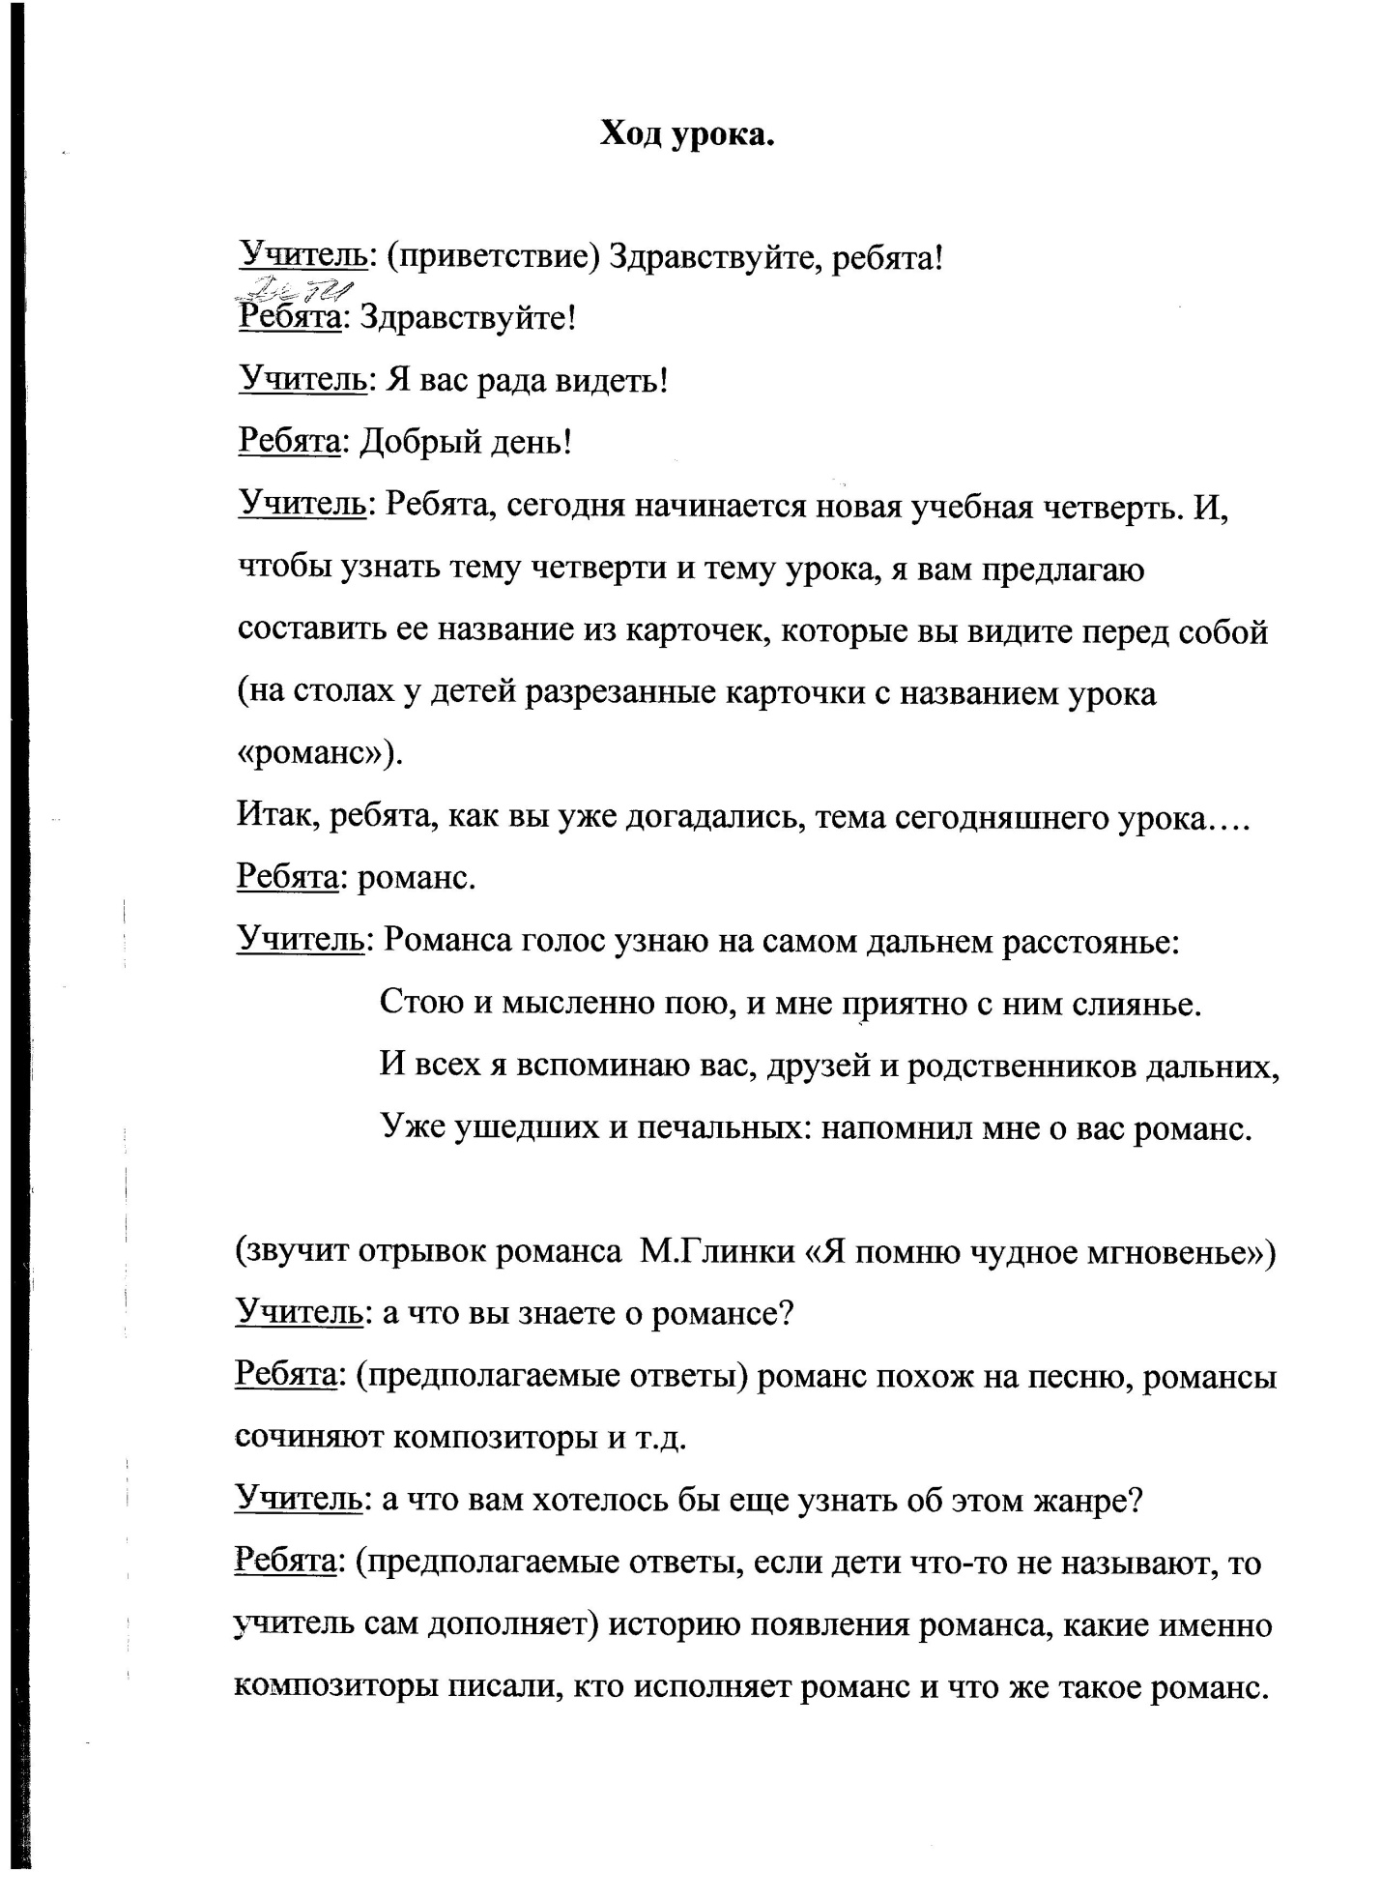

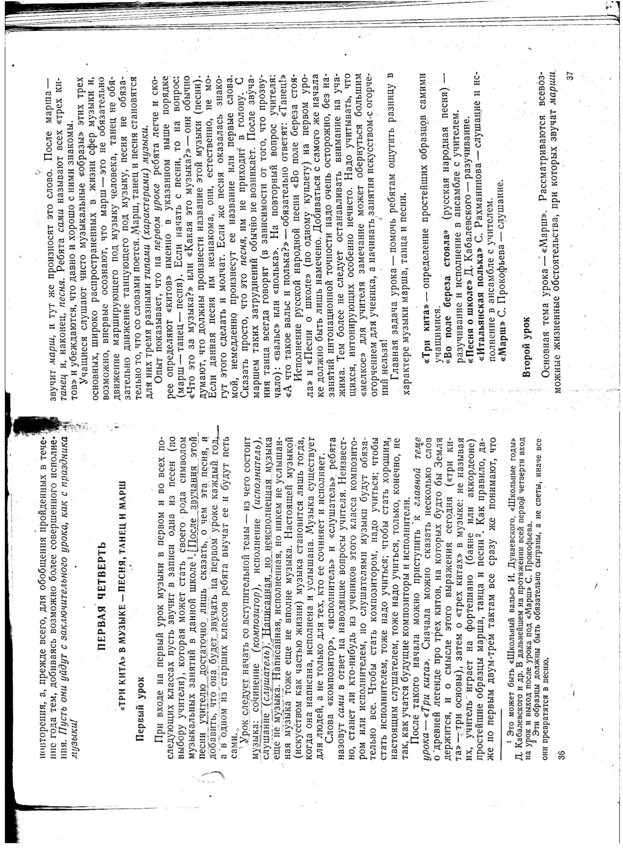
Приложение
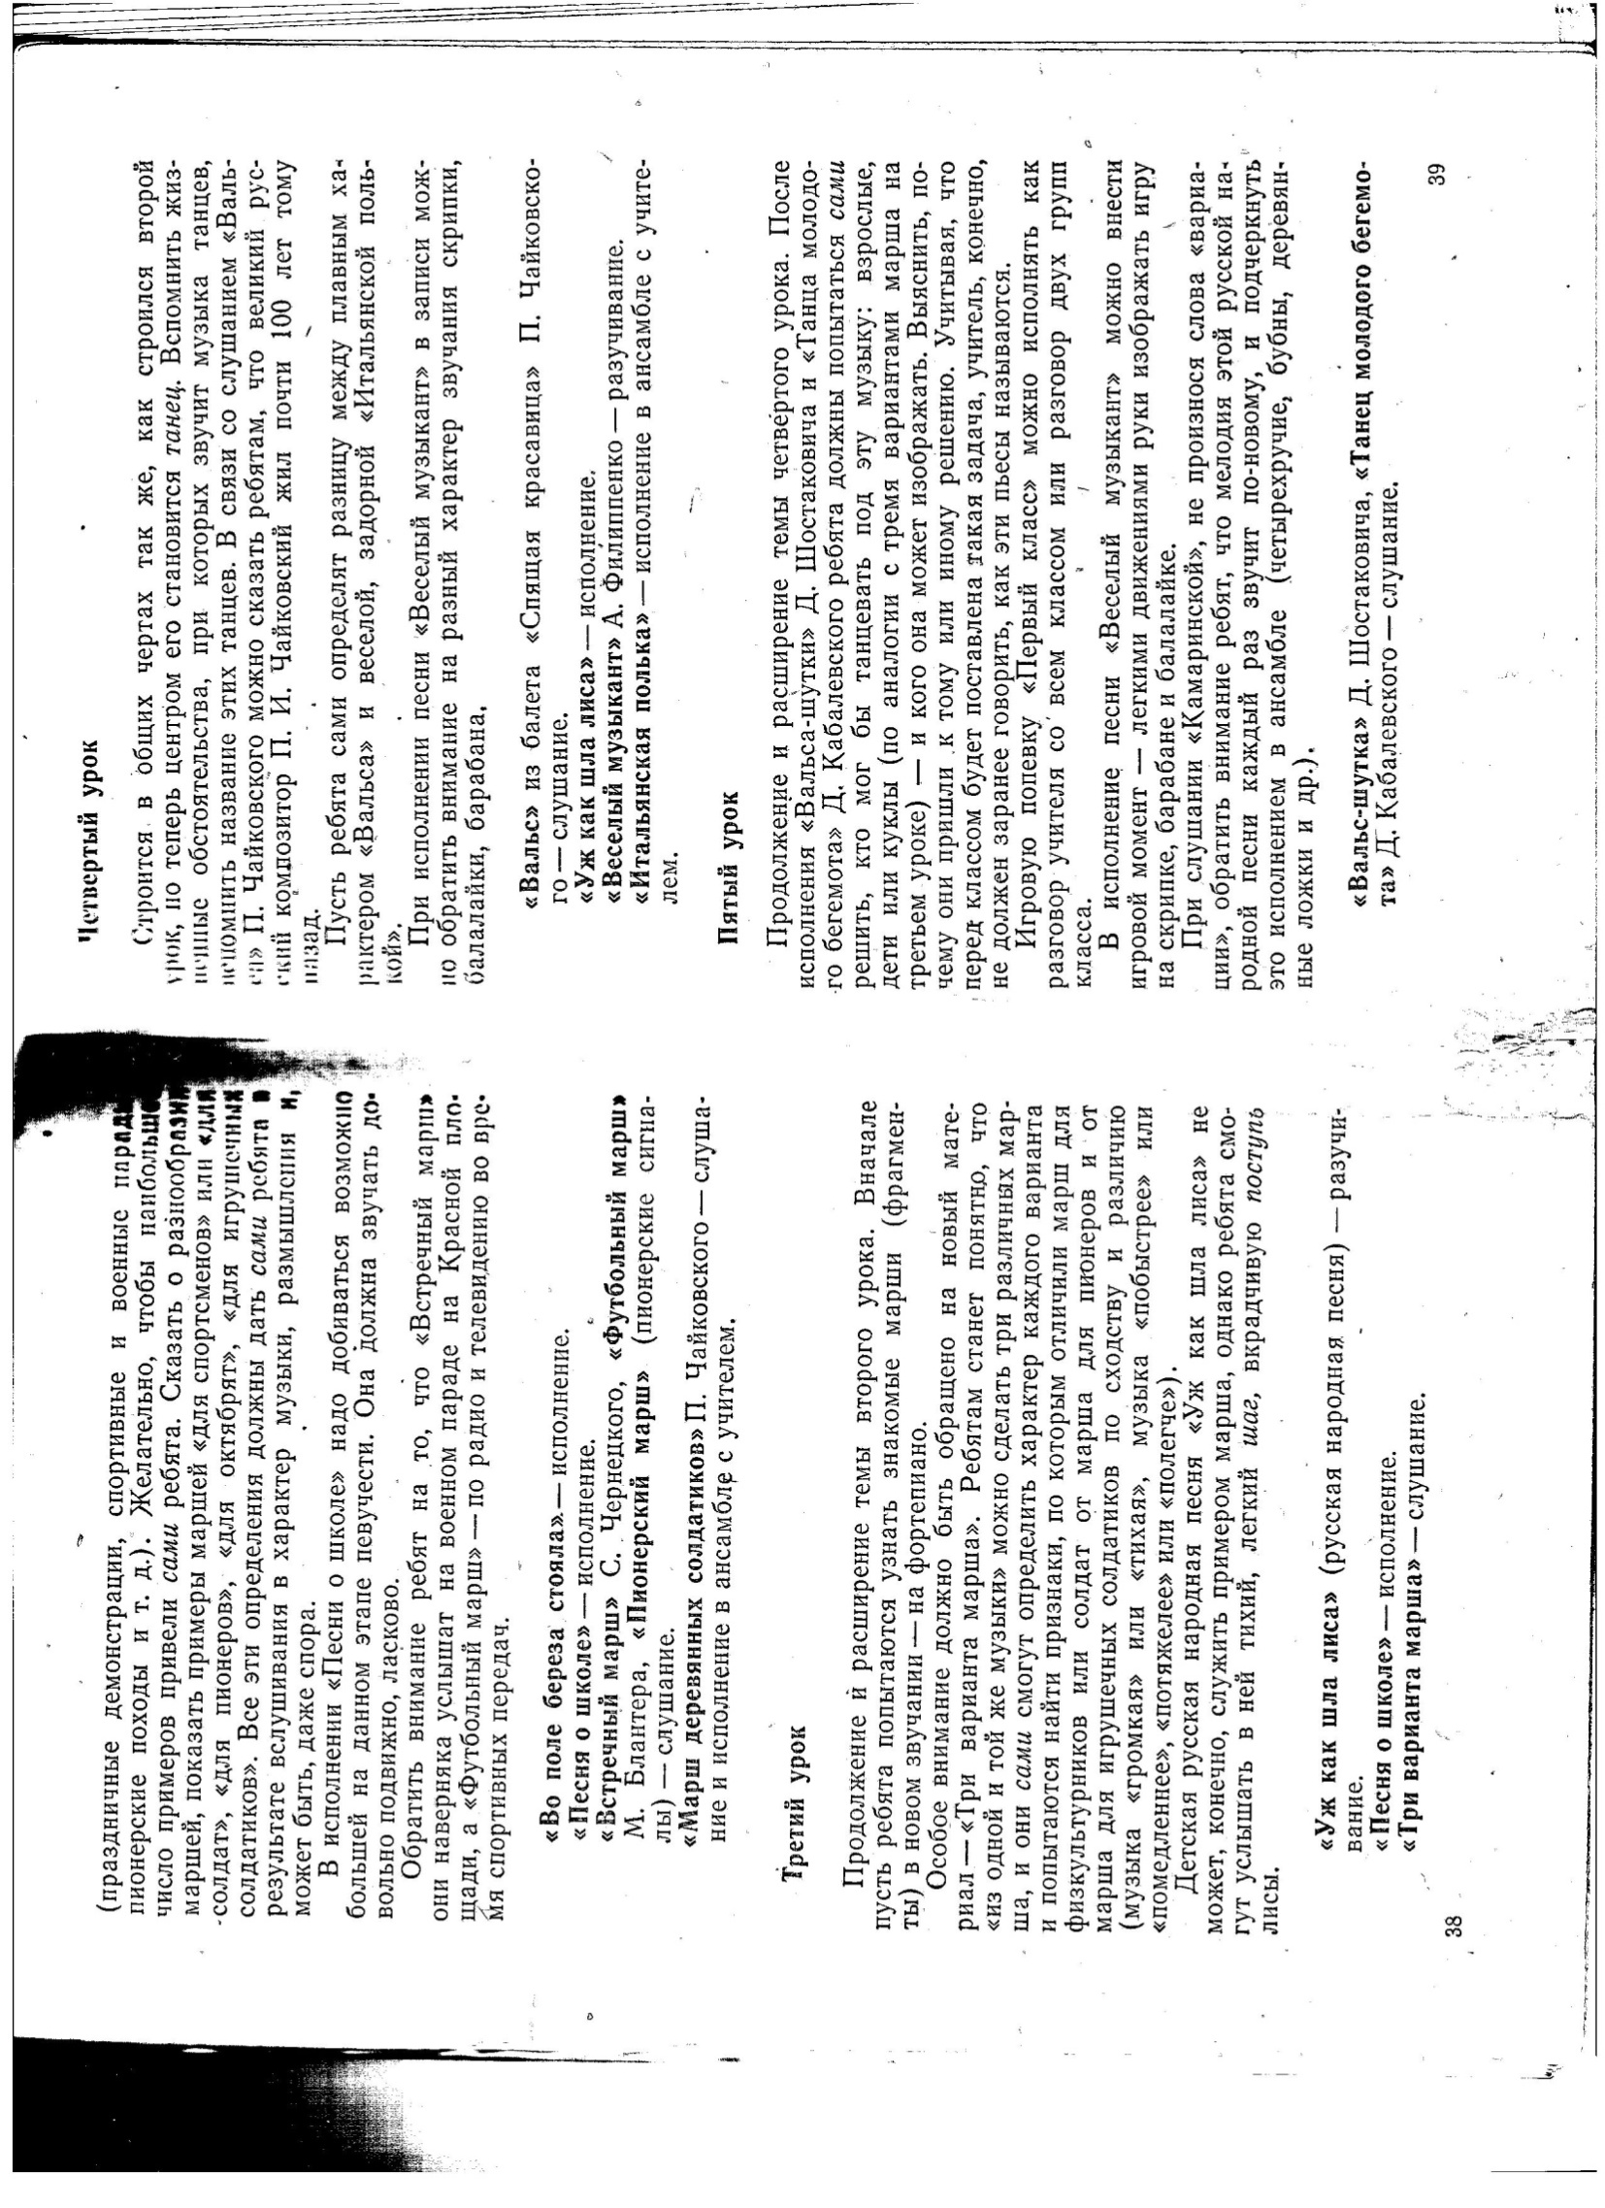
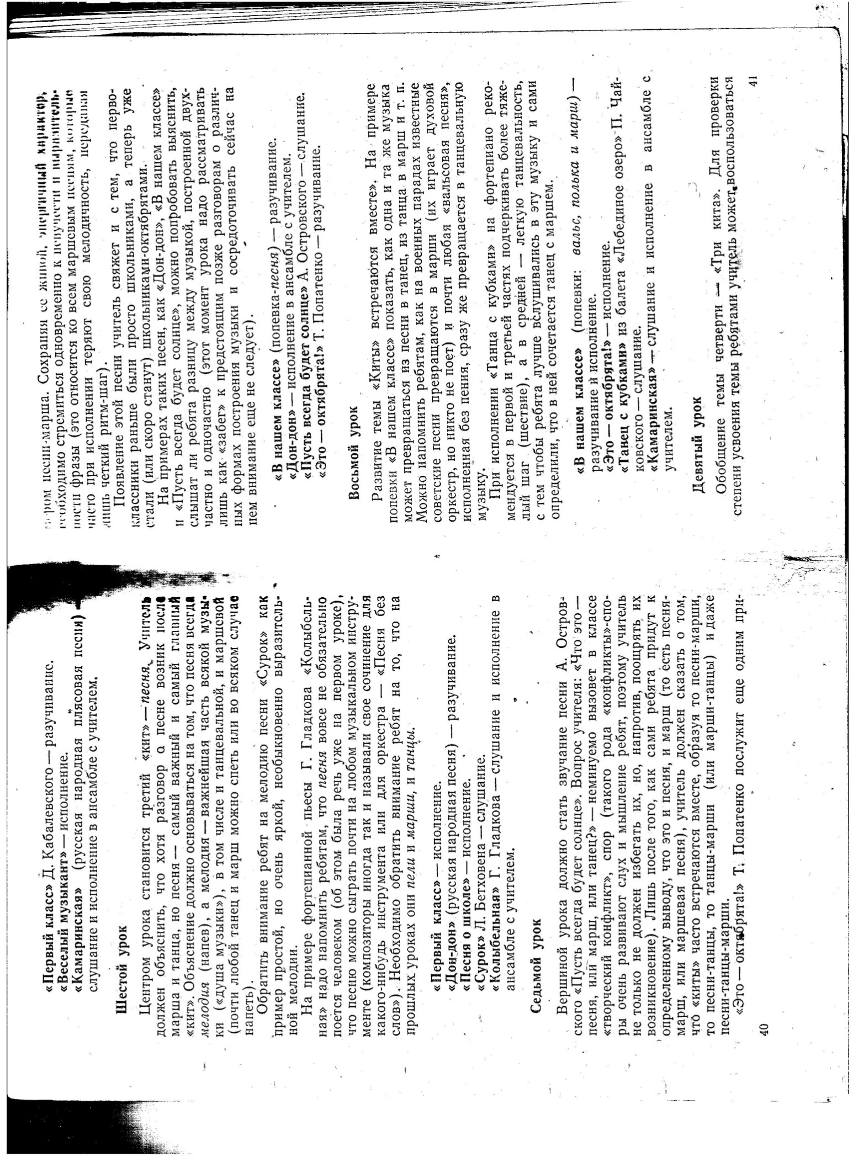
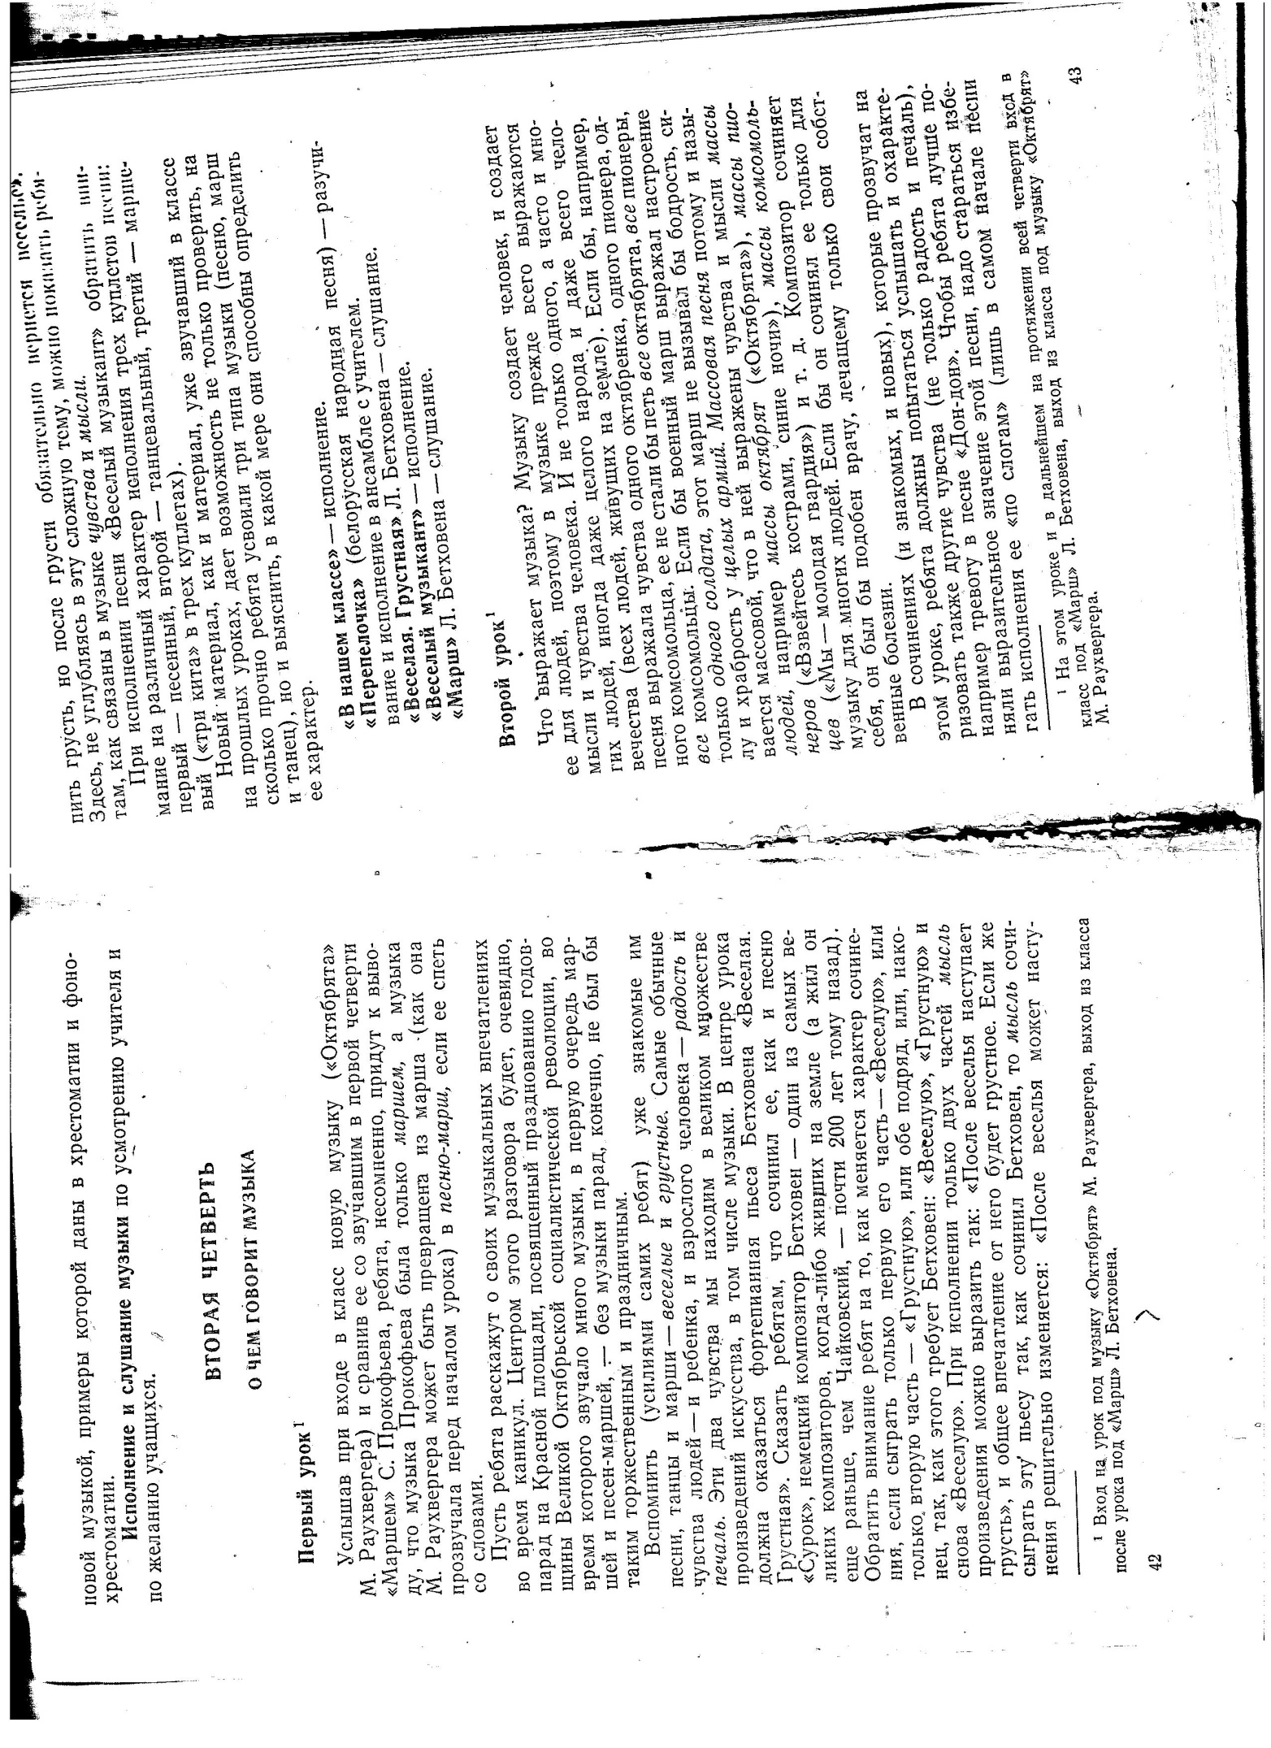
Практическое задание:
Составить план одного из уроков музыки 1 класса,1 четверти программы Д.Б. Кабалевского (смотреть «Приложение»). Сдать на электронную почту Красноперовой Н.Ю.
Файл нужно назвать «План урока» ХД2. Фамилия, имя студента».

